Fiche d’identité de la Chapelle du MAHY

Adresse de la chapelle

Route provinciale - 1450 CHASTRE-BLANMONT
La chapelle Mahy se situe à la limite de la commune de BLANMONT, à hauteur du lieu-dit les Hayettes (Nil-St-Vincent) en face du chemin Mahy

Dénommée aussi chapelle Notre Dame des affligés ((2è moitié du 19è siècle - 1868m)
Propriétaire

Fabrique d’église de BLANMONT

Historique

La légende veut que le Sieur Mahy, égaré dans la campagne blanmontoise, un soir d'hiver, émette le voeu de construire une chapelle s'il retrouvait son chemin. A ce moment précis, les cloches retentirent dans la lointaine vallée et le Sieur Mahy les reconnut comme étant celles de l'église de Nil. Il se dirigea alors dans la direction d'où venait le tintement inespéré. Reconnaissant la paroisse, il fit ériger, à cet endroit, une chapelle dédiée à Notre-Dame des Affligés où défilaient, jadis, les pèlerins en procession.

Plusieurs fois victime de vandalisme, elle fut toujours reconstruite et entretenue par les paroissiens de Blanmont.
Consolatrice des âmes souffrantes et des cœurs désolés : « Vous qui consolez les infirmes rendez la vue aux aveugles les mouvements aux paralytiques, guérison aux malades, miracles aux affligés, l’espérance aux cœurs désespérés, exaucez-nous à Marie »
Un passant qui habite depuis des années dans la région a joué, à l’âge de 10 ans, autour de la chapelle. Les 2 peupliers qui ont disparu servaient de balise aux avions.
Un messe se donnait le 15 août avec une assemblée conséquente autour de la chapelle.

Description de la chapelle :

Selon le livre intitulé « Patrimoine architectural et territoires de Wallonie – CHASTRE et WALHAIN », en page 29 :
« Autrefois isolée dans la campagne, la chapelle MAHY, dédiée à Notre-Dame du Sacré-Cœur, se dresse à un carrefour à la lisière des champs. D’esprit éclectique et datée de 1868, elle offre une façade-pignon avec portail à riche encadrement de calcaire en accolade, fermée par une grille, des vantaux et une garniture d’imposte ouvragés. Deux motif récurrents, dans la décoration, le Sacré-Coeur et l’ancre marine, sont dessinés également dans l’aire pavée devançant la chapelle »

Premières constatations :

Le père Henry curé de l’église de BLANMONT a passé 1 an et demi à restaurer cette chapelle. Elle est soumise à des vibrations dues au passage des véhicules et tracteurs sur la route provinciale. Des pieux en béton ont été coulés le long de la chapelle. A ce jour, on constate de légères fissures sur une des façades extérieure ainsi que visibles depuis l’intérieur.
L’autel d’origine a été volé et remplacé.

Extérieur
Remettre une nouvelle couche de peinture noir et blanc à l’extérieur.
Repeindre la porte d’entrée et les boiseries des fenêtres latérales
Repeindre les grilles

Intérieur
En bon état

Le 21/04/2023, peinture mur blanc et bas côté en couleur noire à l’extérieur ; peinture d’une croix sur flanc droit en couleur noire et de la grande croix à l’arrière de la chapelle en noir et blanc.
Il reste à nettoyer la toiture, à boucher les fissures, à repeindre le banc extérieur, à repeindre les boiseries des fenêtres latérales et les grilles, à repeindre la porte d’entrée en brun foncé ainsi que ses motifs décoratifs en doré.
Dégradation du flanc gauche sous le pignon de la chapelle. A refixer

Le 30/05/2023, peinture des grilles en noir métal et des décorations en blanc métal ainsi que du banc extérieur.

Le 9/06/2023, peinture de la porte des deux fenêtres latérales en couleur mixte rouge-noir fournie par Père henry

Photos

Photos extraites du dossier de Thierry Henkart (10/04/2018)

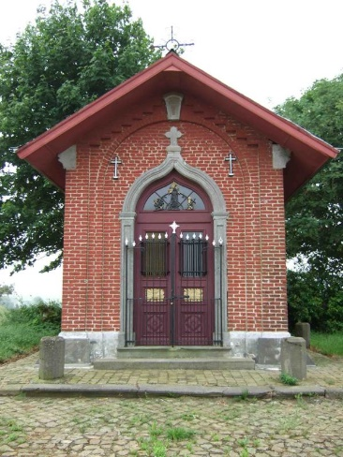

Photos prises le 25/03/2010 et le 02/05/2010

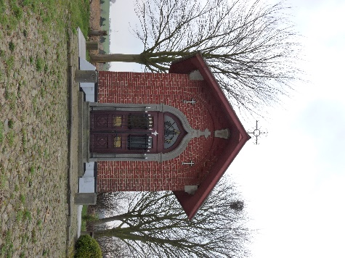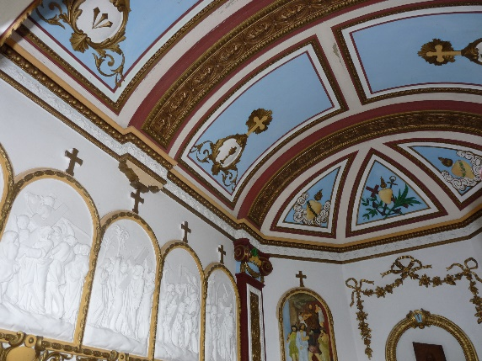

Photos prises le 23/04/2023

